Зачет №2 по алгебре и началам математического анализа в 12 классе.

**Криволинейная трапеция.**

Вариант 1

*Теоретическая часть.*

1. Дать определение криволинейной трапеции.

2. Как обозначается первообразная f(x).

3. Написать формулу Ньютона - Лейбница.

Практическая часть.

1. Выбрать криволинейные трапеции из предложенных фигур:

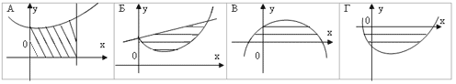

Объяснить, почему остальные не являются криволинейными трапециями.

2.Найти площадь криволинейной трапеции с помощью интеграла.

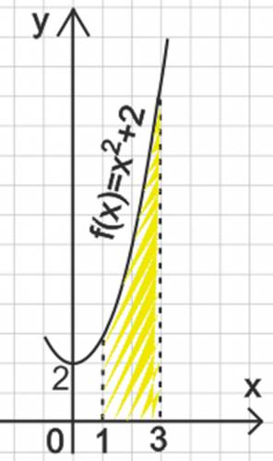

3.Построить криволинейную трапецию, ограниченную линиями y= x3-1 ,x=-1, x=2, осью ОХ, вычислить ее площадь.

4. Вычислите площадь фигуры, ограниченной линиями:

**

.  
Оценка «3» - не менее 2 верных ответов теоретической части + 2 задания практической части.

Оценка «4» - 3 верных ответа теоретической части + 3 задания практической части.

Оценка «5» - 3 верных ответа теоретической части + 4 задания практической части.